Программа упражнений при грыжах
Упражнения на растяжение позвоночника.
1. «Самовытяжение» на спине. Легли на спину, руки поместили вдоль туловища, носки оттянули. На вдохе руки подняли, положили их на пол за головой, на выдохе тянемся руками вверх и ногами вниз 6-10 секунд. Вернулись в начальное положение, расслабились. Тянуться можете как на задержке дыхания на выдохе, так и просто на удлиненном выдохе. Следите, чтобы таз не поднимался.
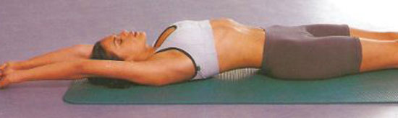
2. «Самовытяжение» поясничное. Лежа на спине, поместите руки на тазовые кости. При выдохе надавливайте на них руками, а верхнюю часть туловища тяните вверх 6-10 секунд. После чего вернитесь в исходное положение, расслабьтесь. Следите за тем, чтобы голова, плечи и таз были плотно прижаты к полу. Выполните 2-3 повтора.
3. «Самовытяжение» на животе. Ложимся на живот, руки тянем вверх, лбом упираемся в пол, пятки сводим вместе, носки в стороны. Выдыхая, ногами тянемся вниз, а руками вверх 6-10 секунд. Вернулись в исходное положение, расслабились. Следите, чтобы таз был плотно прижат к полу. Тянуться можно как на задержке дыхания после выдоха, так и на удлиненном выдохе. Выполните 2-3 повтора.
4. «Самовытяжение» поясничное на животе. Продолжаем лежать на животе, руки поместили на тазовые кости, лбом упираемся в пол, пятки сводим вместе, носки в стороны. Делаем вдох, выдыхаем и давим руками на тазовые кости, стараясь оттянуть их вниз, при этом верхняя часть туловища тянется вверх. Вытяжение 6-10 секунд, после чего идет расслабление. Следим за тем, чтобы голова, плечи и таз не отрывались от пола. 2-3 повтора.
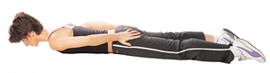
5. «Самовытяжение» - группировка на полу. Садимся на колени, ягодицы на пятках, руки опускаем вниз, делаем вдох-выдох, туловище наклоняем вперед, таз от пяток не отрывается, руки вытягиваем вперед параллельно полу и тянемся за ними 6-10 секунд. Вытяжение происходит на удлиненном выдохе или на задержке дыхания после выдоха. После чего руки сгибаем в локтях, голову кладем на руки и расслабляемся.
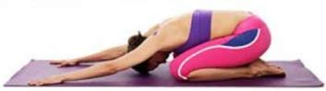
Упражнения на прогибы позвоночника
1. «Полугруппировка». Ложимся на спину, ноги в коленях сгибаем, стопы прижаты к полу. На вдохе руки поднимаем вверх, тянемся, на выдохе поднимаем правую ногу, колено обхватываем руками и тянемся 6-10 секунд к колену лбом. Тянуться можно как на задержке дыхания после выдоха, так и на удлиненном выдохе, возвращаемся в исходное положение и отдыхаем. Если чувствуете боль в ноге, делайте упражнение только на здоровую ногу.
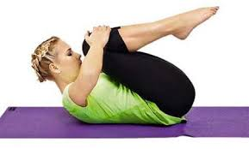
2. «Группировка». Исходное положение то же самое, что и в первом упражнении, на вдохе руки идут вверх, тянемся, на выдохе сгибаем обе ноги в тазобедренных суставах, в коленях обхватываем руками и кладем их на грудь. В течение 6-10 секунд тянемся лбом к коленям. Возвратившись в исходное положение, расслабляемся.
Упражнения на развитие мышечной силы
1. «Живот». Ложимся на спину, руки помещаем вдоль туловища, пятки сводим вместе, носки в стороны.
а) на вдохе живот надули, на выдохе его максимально втянули. При этом мышцы брюшного пресса напрягаются. В таком положении находимся 6-10 секунд, после чего расслабляемся.
б) на задержке дыхания после выдоха (или просто на выдохе) медленно двигаем брюшную стенку вверх-вниз, постепенно увеличивая темп.
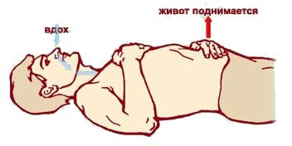
2. «Дерево». Лежим на спине, руки легко расположены вдоль тела, пятки свели вместе, носки в стороны. Делаем вдох и на выдохе напрягаем все мышцы тела: руки сжимаем в кулаки, ноги плотно соединяем, ягодицы напрягаются, живот втягивается. Задержали дыхание и держим статическое напряжение всего тела 6-7 секунд. Расслабляется. Следим за тем, чтобы голова, плечи и таз не отрывались от пола. 2-3 повтора.
3. «Стягивание веревкой». Продолжаем лежать на спине, руки ладонями вниз разводим в стороны, делаем вдох. На выдохе голову поднимаем, сгибаем стопы и надавливаем в пол 6-10 секунд. Лоб тянется к стопам (как бы стягивая голову и стопы веревкой). Следим за тем, чтобы плечи не отрывались от пола. Если обострился остеохондроз шейного отдела позвоночника, это упражнение выполнять не надо.
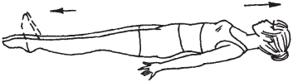
4. «Сжатие». Лежим на спине, руки держим на поясе, делаем вдох, выдыхаем и сдавливаем себя с боков руками, при этом 6-10 секунд напрягаем все мышцы туловища.

